《数字图像处理》课程实验报告
姓名 | 何金城 | 院系 | 信息技术学院 |  | 学号 | 1801050056
任课教师 | 贺辉 | 指导教师 |  | 贺辉 | 评阅教师 | 贺辉
实验地点 |  |  |  | 实验时间 | 2020年 月 日
实验名称：第8次 交互式图像复原
实验目的：
掌握抑制图像中正弦干扰的交互式复原法
实验内容完成情况（参考以下提纲完成）：

任务1
- 思路

先给照相男叠加周期性噪声，求出幅度谱，再用傅里叶变换复原，及复原后幅度谱
- 代码

clear

clc

A = imread('cameraman.tif');

[m,n] = size(A);

A2 = A;

for i=1:m

for j=1:n

A2(i,j)=A2(i,j)+20*sin(20*i)+20*sin(20*j);

end

end

F = fft2(A2); %DFT

F2 = abs(F); %求幅度谱

h1=log(fftshift(F2)+1);

fftshift(F2);

F2ph = angle(F); %相位谱

subplot(2, 2, 1),imshow(A2);title('cameraman加入周期性噪声');

subplot(2, 2, 2),imshow(h1,[]);title('cameraman加入周期性噪声的幅度谱');

[x,y] = size(A2);

F3 = F2(x/2:x/2+1,y/2:y/2+1);

F2(x/2:x/2+1,y/2:y/2+1)=0;

thresh=max(F2(:));

for j=1:1:256

for k=1:1:256

if F2(j,k)>thresh+0.4

F2(j,k)=0;

end

end

end

F2(x/2:x/2+1,y/2:y/2+1)=F3;

R = ifft2(F2.*exp(i*F2ph));

w = abs(R);

subplot(2, 2, 3),imshow(real(R));title('复原的图像');

subplot(2, 2, 4),imshow(0.25*log(l+fftshift(w)));title('复原的图像的幅度谱');
- 结果

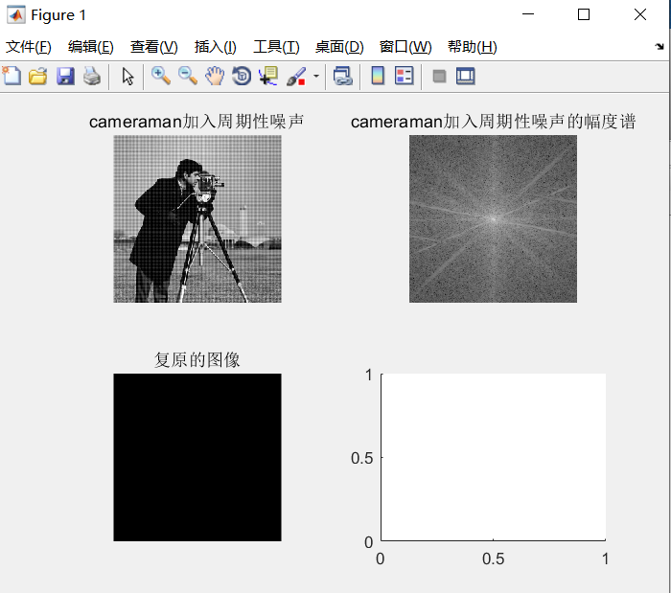
- 结果分析

复原不出来，应该是复原过程函数哪里写错了，但是搞不清楚哪里错了。。。连带着后面的幅度谱也出不来

5）思考问题答案

实验过程中遇到的问题以及如何解决的？本次实验的体会和收获？
不够熟悉傅里叶变换

